“橙色美仁”柑橘（耙耙柑）销售公告

仁寿铧锐农业投资有限责任公司拟对“橙色美仁”柑橘（耙耙柑）进行公开销售。现将有关事项公告如下：
一、销售范围
对橙色田园挂果树范围内约3500亩范围内3个片区销售（约500万斤，具体数量以最终过磅计量数据为准）。
（一）代寺社区片区
品种：耙耙柑，面积：约620亩，数量：约19500株，产量：约29万斤。
（二）明珠村片区
品种：耙耙柑，面积：约940亩，数量：约28000株，产量：约152万斤。
（三）新庙村片区
品种：耙耙柑，面积：约1940亩，数量：约76000株，产量：约319万斤。
二、销售模式
（一）采用竞价方式。通过“线上挂网公告、线下商务谈判”模式，在县属国有企业物资（服务）采购平台、大美仁寿APP、仁寿城投集团公司公众号等线上平台发布销售公告，意向购买人在橙色田园项目现场竞价，监督组监督，按照“价高者得”确定中标人。
（二）采用“一树光统果（不挑不选）”销售模式。即，中标方采摘甲方指定区域每棵柑橘树上全部水果（包含标准果、次果、烂果、粗皮大果、干巴果、全青果、太阳果等所有水果）。
（三）采用固定单价合同。结算单价以中标单价为准，中标单价仅包括水果款，其余涉及的采摘费、税费、上下车人工费、运输费、搬运费、卸货费、转运费、保险费等所有费用由中标方自行负责，最终合同结算价以双方签字确定的实际供货量作为结算依据，合同结算总价=实际销售总重量*中标单价，据实计量。
三、采果时间段
分两个阶段进行，具体如下：
（一）春节前采果时间段：2024年12月25日—2025年1月24日
（二）春节后采果时间段：2025年2月5日—2025年3月20日
中标人负责组织相关人员在甲方指定区域采摘，最迟在2025年3月20日前完成全部采果，否则，每延期一天完成采果，甲方将扣除履约保证金的10%。
四、计量方法：
以双方签字认可的具体过磅称量结果为计价重量，乙方采摘的全部水果（包含标准果、次果、烂果、坏果、粗皮大果、干巴果、全青果、太阳果等所有水果）均需过磅计量作为实际销售重量，过磅费由乙方支付。
五、竞买资格
中华人民共和国境内法人、自然人和其他组织均可申请参加竞价。
六、产品展示时间及地点
2024年12月18日至2024年12月25日，自行前往仁寿县藕塘镇（原石咀乡）橙色田园实地踏勘。
七、竞价规则
（一）竞价时间。2024年12月25日（周三）上午 10时00分，各意向购买人自行下载附件“橙色美仁”柑橘（耙耙柑）销售报价单，填写完成并加盖公章（自然人需签字）后装信封密封，在橙色田园良繁基地项目会议室现场竞价。
（二）竞价条件。若参与本次现场竞价单位或自然人满足两家及以上，则达到竞价条件。否则，作流标处理。
（三）竞价顺序。本次竞价优先满足全园竞价，即，优先对意向购买橙色田园挂果树约3500亩范围内3个片区（约500万斤，具体数量以最终过磅计量数据为准）柑橘意向购买人竞价。若不满足全园竞价条件，再分片区竞价。
（四）控制单价。本次报价最低控制单价为2.3元/斤。
（五）竞价模式。首先采用“三次竞价”模式，第一轮竞价以各投标人现场递交的销售报价单（详见附件）为基数（第一轮报价只能大于或者等于2.3元/斤），第二轮和第三轮竞价各投标人可选择性报价，每轮报价只能高于上一轮报价，报价涨幅至少为0.05元/斤，第三轮竞价结束后按照“价高者得”确定中标人。若第三轮竞价结束后出现两家及以上最高价，则进行第四轮竞价，第四轮及以后每轮竞价涨幅调整为至少0.01元/斤，直至分出最高报价者，最终按照“价高者得”确定中标人。
八、投标保证金
（一）本次报名人应在2024年12月25日（周三）上午10时00分前，通过对公转账方式提交投标保证金，投标保证金金额：￥50000元（大写：伍万元整）。现场竞价前请确保投标保证金缴纳成功，否则造成不能参与竞价的后果自负。
收款单位：仁寿铧锐农业投资有限责任公司
开户银行：中国农业发展银行仁寿县支行
履约保证金账号：20351142100100000215171
（二）投标保证金的退还：1. 非成交人，本次现场竞价结束后5个工作日内原路无息退还。2. 成交人，在签订合同后5个工作日内原路无息退还。
（三）存在以下情形将不退还投标保证金并有权将投标人纳入黑名单：1. 中标人无正当理由不与铧锐公司签订合同的。2. 中标人在收到成交通知书后3个工作日内不缴纳履约保证金的。
九、履约保证金
竞价结束并确定中标人后，当场发放中标通知书。本次销售项目履约保证金为预估合同总价预估数量的30%，收到成交通知书后，3个工作日内以现金支付或保单保函（银行保函、全资国有担保保函、保险保单）形式向仁寿铧锐农业投资有限责任公司提交，在规定期限内未缴纳履约保证金视为自动放弃中标资格。以现金缴纳的，以成交人基本账户转入以下账户：
收款单位：仁寿铧锐农业投资有限责任公司
开户银行：中国农业发展银行仁寿县支行
履约保证金账号：20351142100100000215171
甲方可根据乙方履约情况按乙方实际支付金额一次性无息退还履约保证金或者用于抵扣货款。
十、支付模式
中标人每日采摘完水果并过磅称重计量后，必须现场结清当日水果款，否则甲方有权扣押水果运输车辆，待中标方付清水果款后放行水果运输车辆，若造成损失均由中标方自行承担。

仁寿铧锐农业投资有限责任公司
2024年12月18日

（联系人：刘经理 19183302220 王经理18228518456）

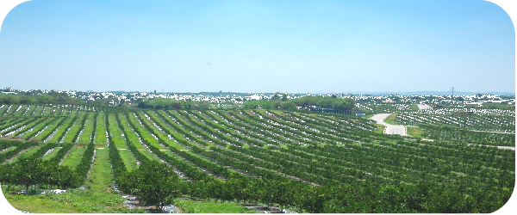

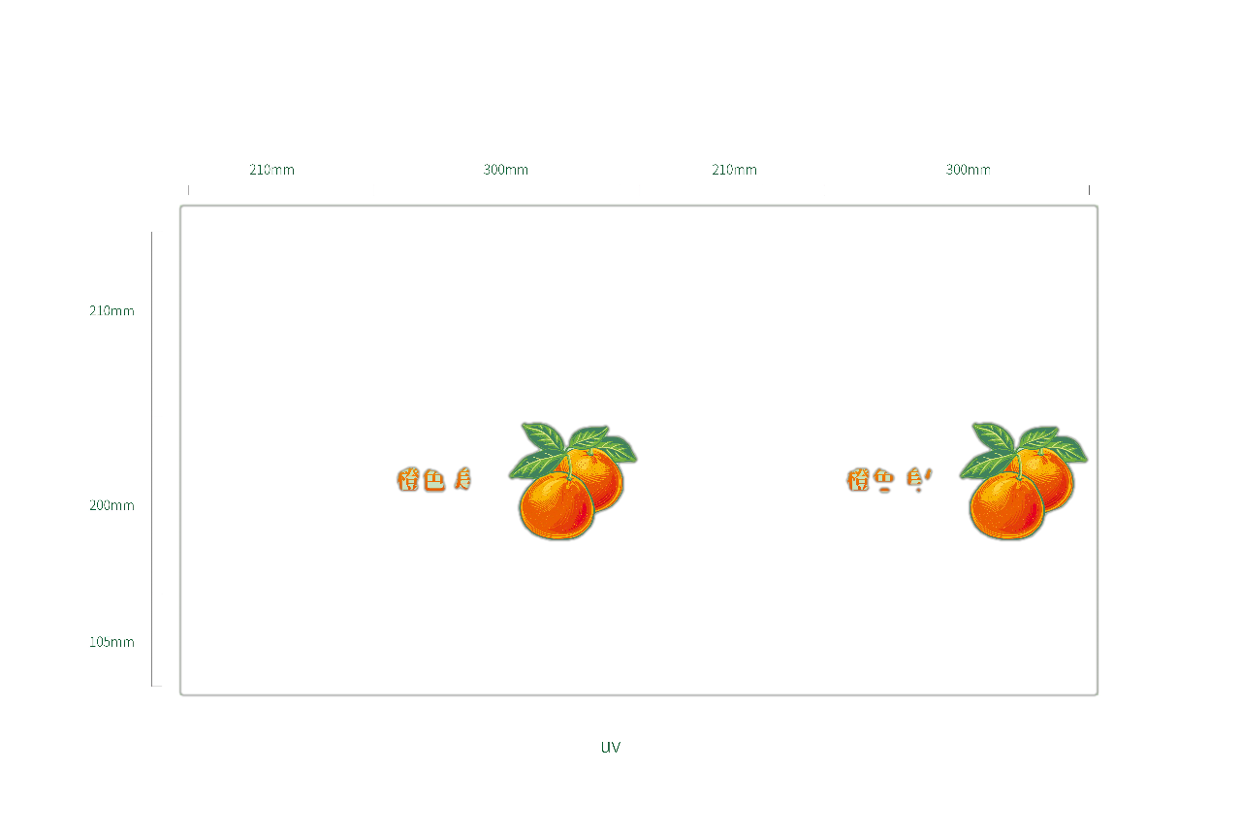
仁寿铧锐农业投资有限责任公司

“橙色美仁”柑橘（耙耙柑）

公司简介：仁寿铧锐农业投资有限责任公司是2010年12月23日成立的县属国有独资公司，公司主要负责全县土地整理项目，参与全县现代农业产业的投资运营；负责全县整合涉农项目的代建代管，万亩橙色田园、有机废弃物资源化利用项目、高标准农田建设项目投资建设、乡村振兴业务等工作。

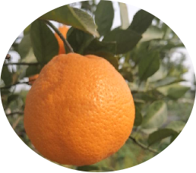
产品介绍：“橙色美仁”系列之晚熟柑橘，果皮光滑，外观艳丽，剥皮性良好，果汁多，果肉脆嫩化渣，风味浓郁，口感好，富含vc。产自仁寿县橙色田园柑橘生猪种养循环市级现代农业园区。该园区由仁寿铧锐公司通过高标准土地调形、高标准改良土壤、高标准栽培、高标准植保管理“四高”标准化管理，经过三年风霜雨雪、阳光雨露，方才酿成今日有滋有味“橙色美仁”。
附件2
“橙色美仁”柑橘（耙耙柑）销售报价单

仁寿铧锐农业投资有限责任公司:
一、我方己仔细研究了 “橙色美仁”柑橘（耙耙柑）销售公告的全部内容，愿意以 元/斤的“一树光统果（不挑不选）”单价，购买 整园/ 片区约 万斤（具体数量以最终过磅计量数据为准），总价： 元（大写： 元）采摘及上货 日历天，按销售公告约定完成 “橙色美仁”大雅柑橘销售项目，严格要求服务品质，服务质量达到规定要求标准。
二、我方承诺在响应文件有效期内不修改、撤销响应文件。
三、如我方成交：
（一）我方承诺在收到成交通知书后，在规定的期限内与采购人签订购销合同。
（二）我方承诺按照询价文件规定的金额和方式向采购人缴纳履约保证金。
（三）我方将严格履行购销合同规定的责任和义务。
（四）我方同意本询价文件中对我方可能存在的失信行为进行惩戒。
（五）我方自愿按照询价文件规定的各项要求完成本项目。
（六）（其他补充说明）。

供应商名称： （盖单位公章）
法定代表人或授权代表（签字或加盖个人印章）：
联系电话：
日 期： 年 月 日
附件3
“橙色美仁”柑橘（耙耙柑）销售合同
（模板）

销售方（甲方）：仁寿铧锐农业投资有限责任公司
买受方（乙方）：
根据《中华人民共和国民法典》及其他有关法律法规的规定，甲、乙双方在平等、自愿、公平、诚实信用的基础上，就“橙色美仁”水果销售有关事宜，经双方协商一致，达成如下协议，签订本合同。
一、合同采摘数量及金额：
本合同暂估销售重量为： 万斤，最终以甲乙双方签字确定的实际供货重量作为结算依据，结算单价为人民币： 元／斤，由乙方负责采果。
合同暂估总价为人民币 元，大写： 元。
本合同采用固定单价结算，结算单价仅包括水果款，其余涉及的采摘费、税费、上下车人工费、运输费、搬运费、卸货费、转运费、保险费等所有费用由乙方自行负责。结算总价以实际销售重量×结算单价为准，实际销售重量以甲乙双方签字确认的过磅量为依据。
二、销售品种：
大雅柑橘（耙耙柑）
三、采摘水果标准及区域划分：
（一）采摘大雅柑橘果（耙耙柑）区域：甲方指定区域。
（二）采摘大雅柑橘果（耙耙柑）标准：采用“一树光统果、不挑不选”采果模式。即，乙方采摘甲方指定区域每棵柑橘树上全部水果（包含标准果、次果、烂果、坏果、粗皮大果、干巴果、全青果、太阳果等所有水果）。
四、交货时间：
乙方于 年 月 日至 年 月 日期间完成橙色田园项目内大雅柑橘（耙耙柑）品种合同约定数量采摘，具体日供应量按照甲方果园采摘计划和乙方采摘计划执行。
在乙方每日采摘后，乙方必须当日完成验收，且必须当日将采摘的大雅柑橘（耙耙柑）全部收货并完成付款，然后运离橙色田园。
五、交货地点：
仁寿县藕塘镇（原石咀乡）橙色田园项目内。
六、计量方法：
以双方签字认可的具体过磅称量结果为计价重量，过磅水果为乙方采摘的全部水果（包含标准果、次果、烂果、坏果、粗皮大果、干巴果、全青果、太阳果等），过磅费由乙方支付。
七、运输方式及费用承担：
乙方负责组织人员完成“橙色美仁”大雅柑橘（耙耙柑）采摘工作，期间涉及的采摘费、税费、人工费、运输费、搬运费、上下车费、转运费及其它相关一切费用均由乙方负责，上货地点不得超出橙色田园项目范围。
乙方选果、转运、全程包装费用、民工费用、货物装箱及后续转运费用等一切费用由乙方承担，与甲方无关。
在履行合同的整个服务期间，乙方应承担其为完成承办任务而安排的乙方工作人员的人身安全责任，乙方应为乙方人员购买意外伤亡险和医疗保险。如发生乙方工作人员的人身侵权事故（包括伤亡事故），由乙方承担一切法律责任，若保险费用不足以支付乙方工作人员之医疗费用及其他一切因事故伤害所导致的损失的，剩余的全部费用乙方负担。
乙方负责“橙色美仁”大雅柑橘的分选、装卸、运输、堆码等事宜。在货物分选、装卸、运输、堆码等过程中，若发生人身损害、财产损失等一切民事纠纷、行政处罚、刑事犯罪，均由乙方承担全部经济和法律责任。若因上述原因使得甲方可能涉及诉讼、仲裁、行政处罚或其他不利影响时，甲方有权暂扣乙方相应货款；因此导致甲方通过和解、调解、判决、裁定、决定等方式直接支付给相关的第三方的款项，甲方有权从乙方货款中扣除相应款项，且乙方应赔偿甲方因此而受的一切损失（包括但不限于诉讼费、律师代理费等）。
八、结算方式：
甲方每日完成供货后，乙方按当日实际验收的销售重量进行结算，且当日将货款转入甲方收款账户。
甲方收款账户信息如下：
账户名：仁寿铧锐农业投资有限责任公司
账号：20351142100100000215171
开户行：中国农业发展银行仁寿县支行
九、履约保证金
本次销售项目履约保证金为预估总价的30%，乙方收到成交通知书后，3个工作日内以现金支付或保单保函（银行保函、全资国有担保保函、保险保单）形式向仁寿铧锐农业投资有限责任公司提交，在规定期限内未缴纳履约保证金视为自动放弃中标资格。以现金缴纳的，以乙方基本账户转入以下账户：
收款单位：仁寿铧锐农业投资有限责任公司
开户银行：中国农业发展银行仁寿县支行
履约保证金账号：20351142100100000215171
甲方可根据乙方履约情况按乙方实际支付金额一次性无息退还履约保证金或者用于抵扣货款。
十、违约责任：
（一）因受人力不可抗因素影响，不能按时履行合同时，经甲乙双方签字确认，可顺延采购时间，不追究甲、乙双方违约责任。
（二）乙方未按时足量完成采摘收货的，应向甲方支付该合同暂估总价20％的违约金，违约金不足以弥补甲方损失的，乙方还应当额外赔偿实际损失。如因乙方延迟采摘造成水果变质、市场销售价格降低等损失的，由乙方全额赔偿甲方损失。
（三）若乙方未及时或者未足额支付货款的，乙方向甲方支付逾期利息，逾期利息自逾期之日起，以本合同项下应付费用为基数，逾期利率按合同签订时全国银行间同业拆借中心同期公布的一年期贷款市场报价利率（LPR）的四倍计取（即3.10 %*4）。
（四）若乙方发生逾期收货、延迟付款、暴力采摘、毁坏柑橘树等行为，视为乙方违约，甲方有权解除合同。乙方所交合同履约保证金甲方不予退还。
十一、合同纠纷
本合同在履行过程中发生争议，由双方协商解决，也可以向有关部门申请调解。协商或调解不成的，在甲方所在地人民法院提起诉讼。
双方均应遵循合同约定，任何一方违反本合同约定的，违约方承担守约方因实现自身权利而产生的诉讼费、律师费、财产保全费、财产保全担保费、执行费等一切维权费用。
十二、其他
本合同未尽事宜双方以协议方式补充，补充协议与本合同具有同等有效。本合同一式贰份，甲乙双方各执壹份，自双方盖章或签字之日起生效。
十三、特别约定：
（一）合同一经签订，甲、乙双方不得以任何理由和借口违约，否则乙方所交甲方合同履约定金不予退还，并承担违约责任。
（二）甲方不提供精选场地，禁止现场拆育果袋装箱，确保原装水果育果袋装箱过磅计量。
（三）为确保园区整体管护，乙方每日采摘完水果并过磅称重计量后，必须现场结清当日水果款、采摘费、过磅费、运输费、搬运费、转运费等所有费用，否则甲方有权扣押水果运输车辆，待中标方付清上述款项后放行水果运输车辆，若造成损失均由中标方自行承担。
（四）乙方在确定采果日后，必须于前一日中午12点前通知甲方采果日当日采摘数量。
（以下无正文，为合同签章页）

甲方（签字或盖章）： 乙方（签字或盖章）：
身份证号码：
联系人和电话： 联系人和电话：
年 月 日 年 月 日

